**EVALUACIÓN N°1**

**OBTENCIÓN Y PREPARACIÓN DE DATOS**

|  |  |  |  |
| --- | --- | --- | --- |
| **NOMBRE: Ivon Soto Araneda** | | | |
| **FECHA: 20-08-2022** | | | |
| **PUNTAJE** |  | **NOTA** |  |

**Instrucciones:**

Conteste de manera precisa las preguntas que se formularan a continuación.

La prueba tiene un total de 60 puntos si usted logra 36 podrá obtener la nota mínima para aprobar 4.0. ESTA PRUEBA CORRESPONDE A UN 60% DE LA NOTA FINAL

**I. Ejecución Práctica.**

Deberá resolver problemas codificando en Python y usando las librerías Pandas y Numpy.

**Problema 1:**

El archivo info.csv contiene los valores ficticios de diferentes empresas en la bolsa con las siguientes  columnas:

* **nombre** (nombre de la empresa),
* **Final** (precio de la acción al cierre de bolsa),
* **Máximo** (precio  máximo de la acción durante la jornada),
* **Mínimo** (precio mínimo de la acción durante la jornada),
* **volumen**  (Volumen al cierre de bolsa),
* **Efectivo** (capitalización al cierre).

*Codificar una función que construya un  DataFrame a partir del archivo csv y devuelva otro DataFrame con el mínimo, el máximo y la media de cada  columna.*

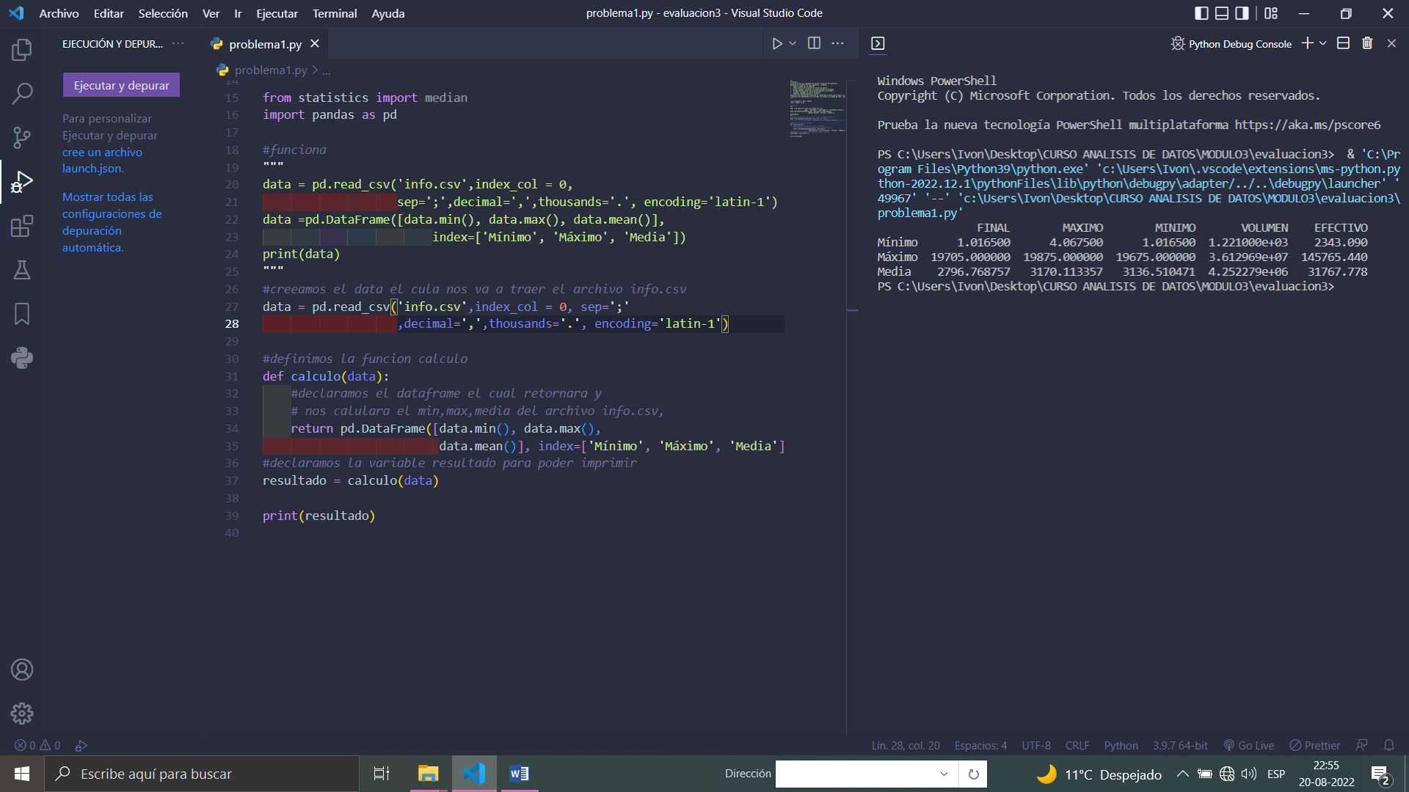

**Problema 2:**

El fichero info2.csv contiene información sobre tripulantes de un buque. Escribir un programa con los  siguientes requisitos:

1. Crear un DataFrame con los datos del fichero

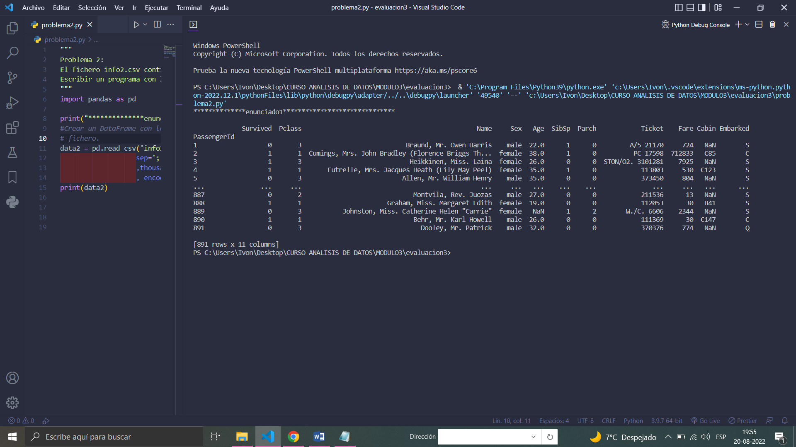

1. Mostrar por pantalla las dimensiones del DataFrame, el número de datos que contiene, los nombres de sus  columnas y filas, los tipos de datos de las columnas, las 10 primeras filas y las 10 últimas filas

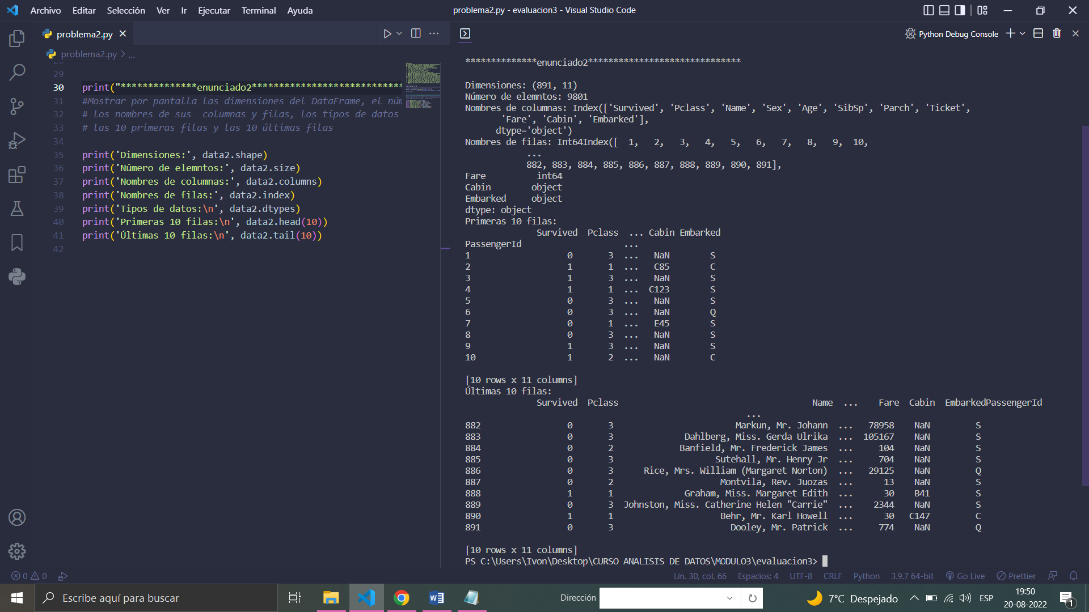

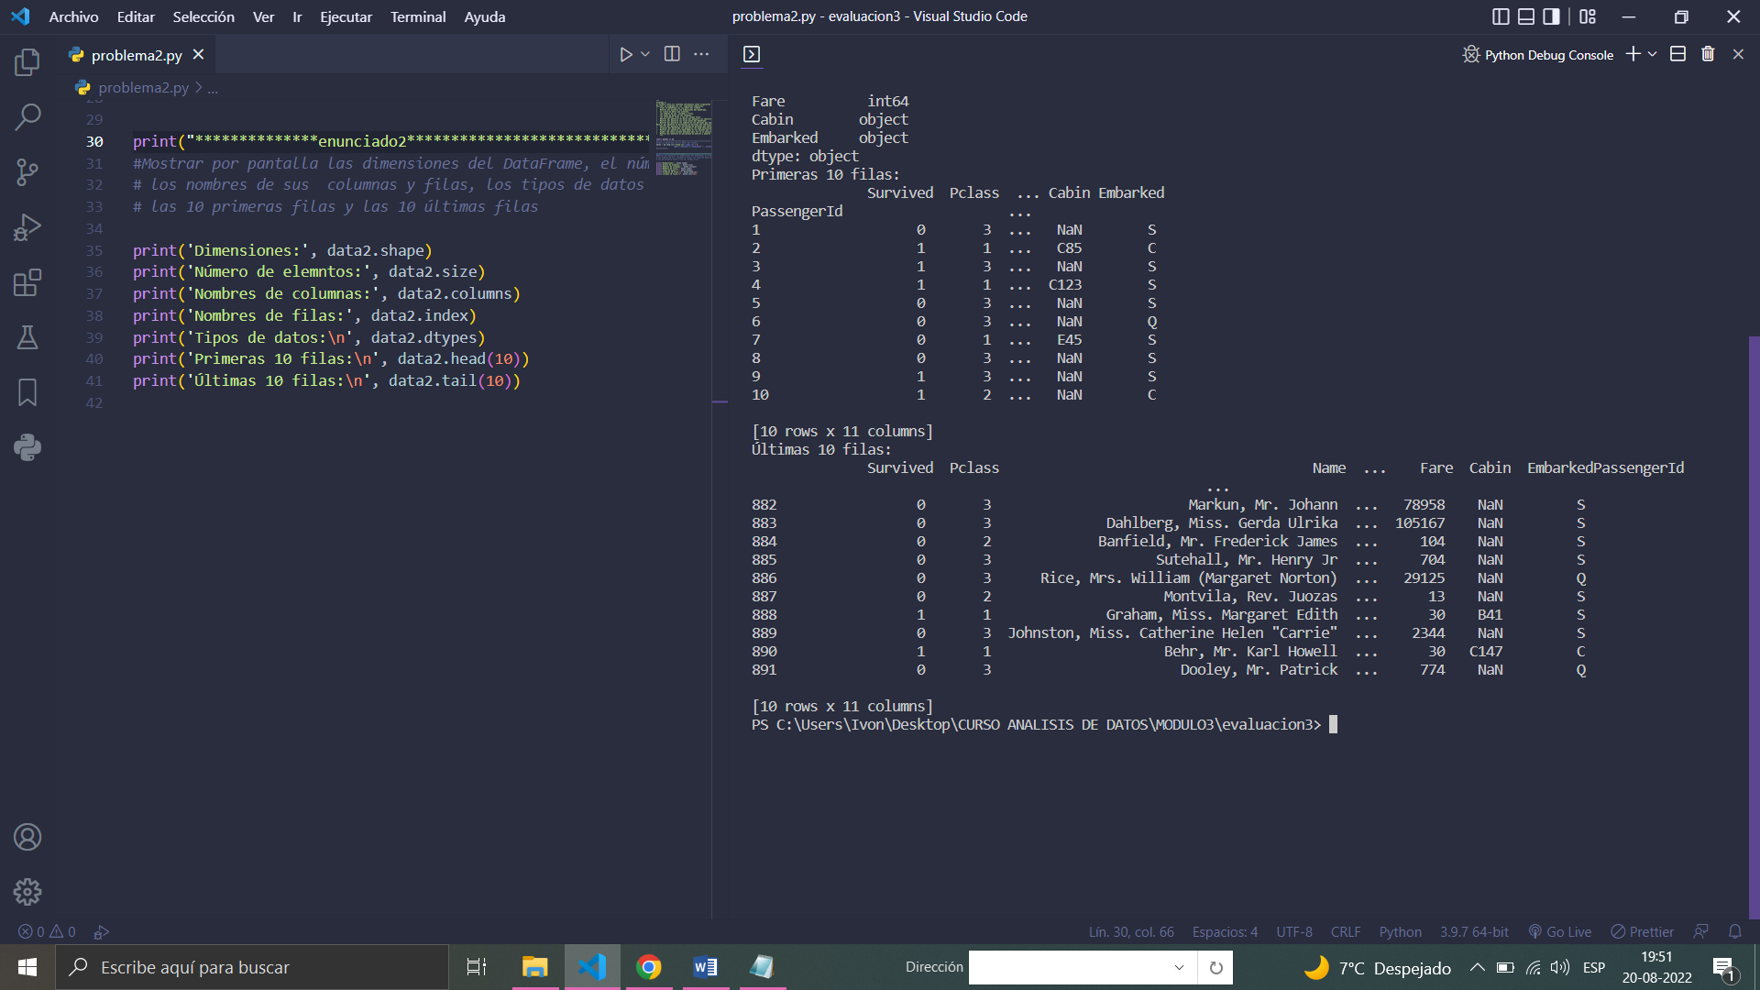

1. Mostrar por pantalla los datos del pasajero con identificador 146.

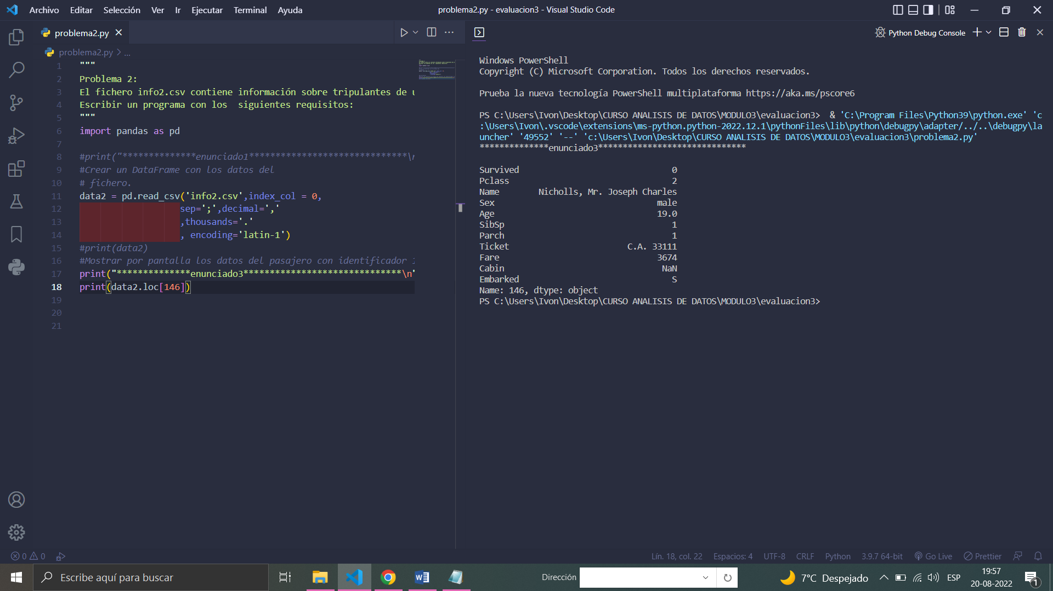

1. Mostrar por pantalla las filas pares del DataFrame.

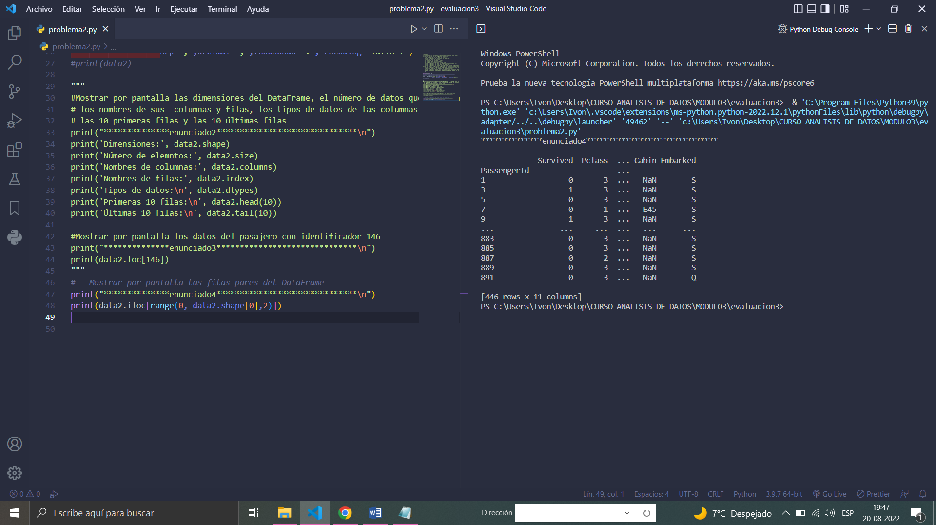

1. Mostrar por pantalla los nombres de las personas que iban en primera clase ordenadas alfabéticamente.

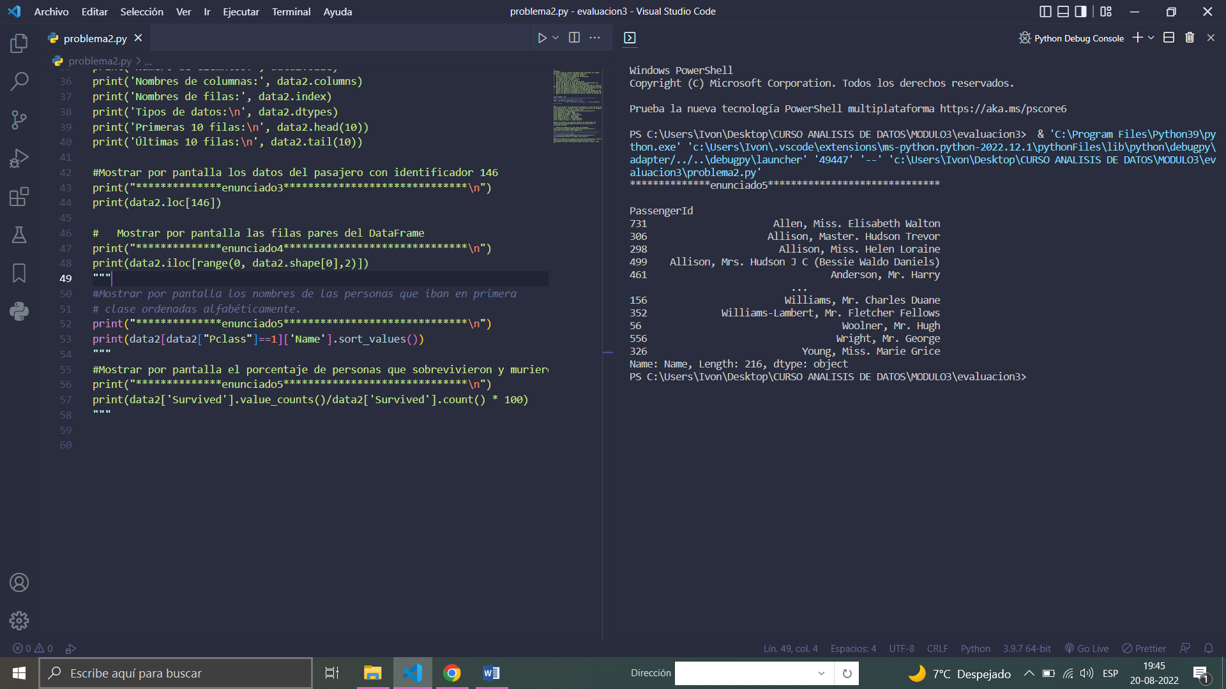

1. Mostrar por pantalla el porcentaje de personas que sobrevivieron y murieron.

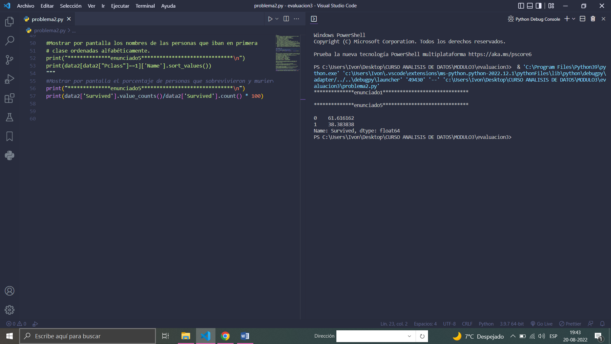

1. Mostrar por pantalla el porcentaje de personas que sobrevivieron en cada clase.

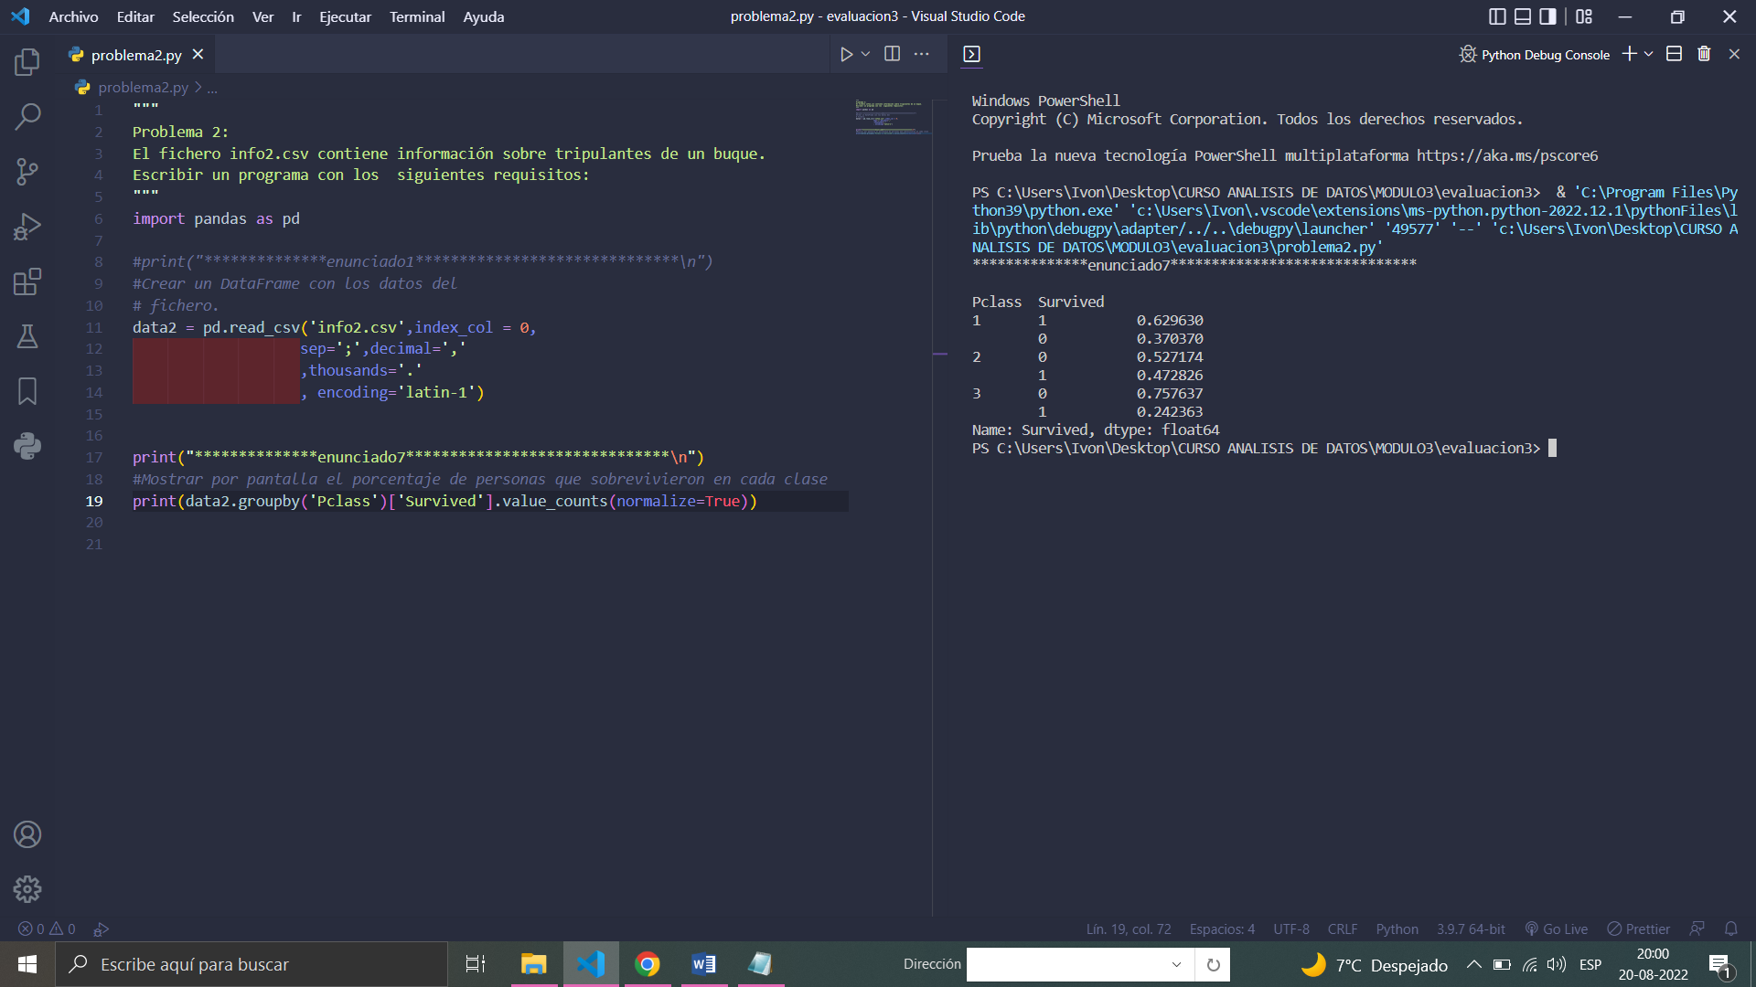

1. Eliminar del DataFrame los pasajeros con edad desconocida.

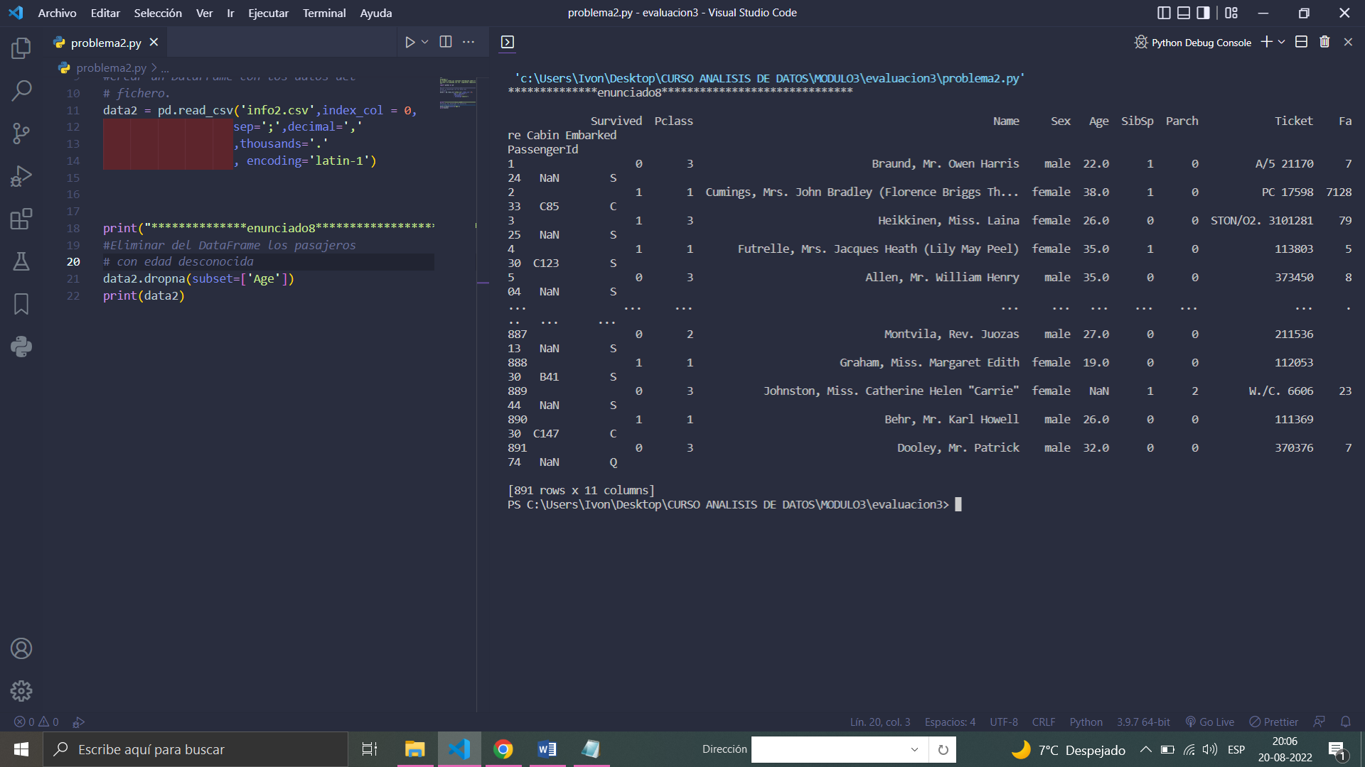

1. Mostrar por pantalla la edad media de las mujeres que viajaban en cada clase.

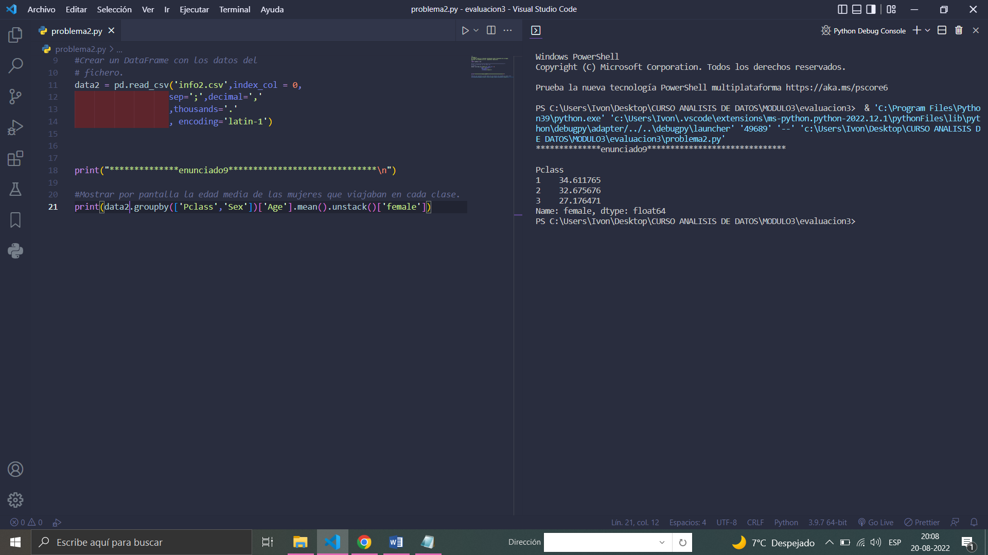

1. Añadir una nueva columna booleana para ver si el pasajero era menor de edad o no.

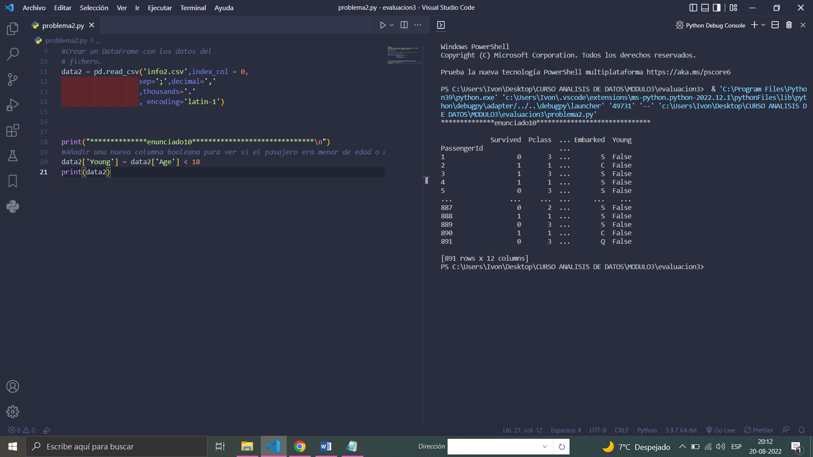

1. Mostrar por pantalla el porcentaje de menores y mayores de edad que sobrevivieron en cada clase.

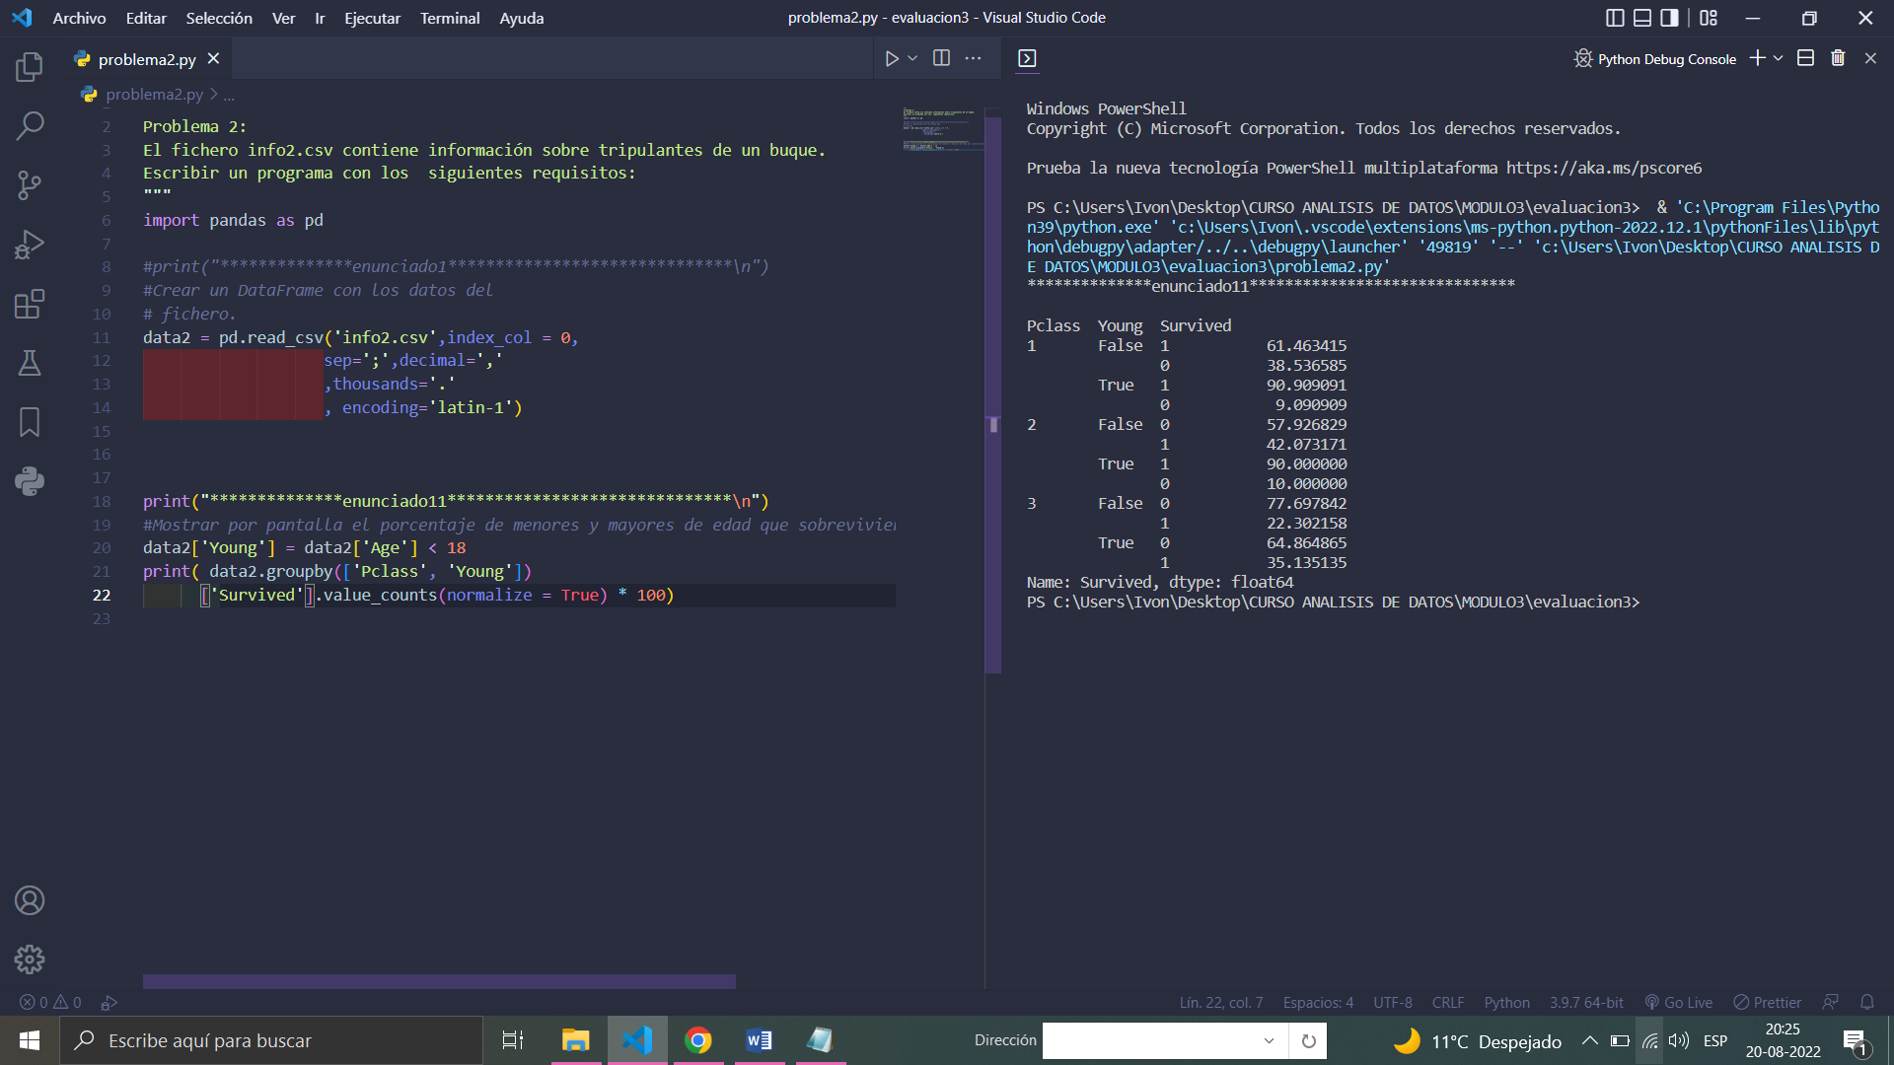

• Debe entregar los archivos Python en un archivo .zip.